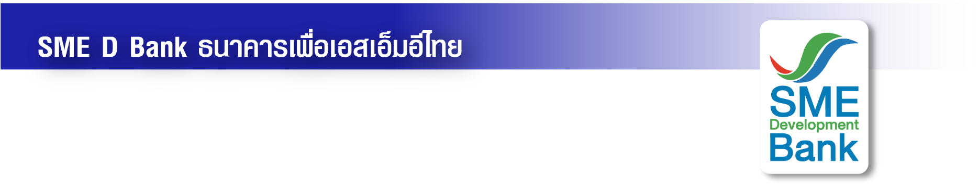 ข่าวสั้นประชาสัมพันธ์

12 สิงหาคม 2565

**ธพว. ขานรับนโยบายภาครัฐ ประกาศตรึงอัตราดอกเบี้ยให้นานที่สุด**

**ช่วยเอสเอ็มอีไทยบริหารต้นทุนการเงิน เพื่อเดินหน้าธุรกิจเต็มกำลัง**

**นางสาวนารถนารี รัฐปัตย์** กรรมการผู้จัดการ ธนาคารพัฒนาวิสาหกิจขนาดกลางและขนาดย่อมแห่งประเทศไทย (ธพว.) หรือ SME D Bank กล่าวว่า จากที่คณะกรรมการนโยบายการเงิน (กนง.) มีมติ 6 ต่อ 1 เสียง ปรับขึ้นอัตราดอกเบี้ยนโยบาย 0.25% ต่อปี จาก 0.50% เป็น 0.75% ต่อปี เมื่อวันที่ 10 สิงหาคม 2565 ที่ผ่านมา แม้ ธพว. จะได้รับผลกระทบจากต้นทุนการเงินที่เพิ่มขึ้น แต่เนื่องจาก ธพว. เป็นสถาบันการเงินของรัฐเพื่อการพัฒนาเอสเอ็มอีไทย ที่มีความใกล้ชิดและเข้าใจสถานการณ์ของเอสเอ็มอีเป็นอย่างดี รวมถึงเป็นการขานรับนโยบายรัฐบาล โดยกระทรวงการคลัง ที่มอบหมายให้สถาบันการเงินช่วยเหลือประชาชนและภาคธุรกิจ ดังนั้น **ธพว. พร้อมจะตรึงอัตราดอกเบี้ยไว้ให้นานที่สุด เพื่อบรรเทาความเดือดร้อนให้ผู้ประกอบการเอสเอ็มอี และสามารถบริหารต้นทุนการเงินได้**

โดยก่อนหน้านี้ ธพว. ได้ให้ความช่วยเหลือลูกค้ามาแล้วอย่างต่อเนื่อง ผ่านกระบวนการแก้ไขหนี้อย่างยั่งยืนของธนาคารแห่งประเทศไทย (ธปท.) ทำให้ลูกค้าได้รับผลกระทบไม่มาก ขณะเดียวกัน ยังมีผลิตภัณฑ์สินเชื่ออัตราดอกเบี้ยต่ำและคงที่ ช่วยเสริมสภาพคล่องและบริหารจัดต้นทุนทางการเงิน เช่น “สินเชื่อ 3D” อัตราดอกเบี้ยเริ่มต้น 4.5% ต่อปี ครอบคลุมทุกกลุ่มธุรกิจ และ “สินเชื่อธุรกิจที่เป็นมิตรต่อสิ่งแวดล้อม” (BCG Loan) อัตราดอกเบี้ยเริ่มต้น 3.99% ต่อปี เป็นต้น ประกอบกับสนับสนุนด้าน “การพัฒนา” ควบคู่ไปด้วย ภายใต้โครงการ “SME D Coach” ที่ปรึกษาธุรกิจครบวงจร ช่วยประคับประคองให้ผู้ประกอบการเอสเอ็มอีปรับตัวและเดินหน้าธุรกิจได้ต่อเนื่อง